ОРГАНИЗАЦИОННО-ЭКОНОМИЧЕСКАЯ

ЧАСТЬ

Тема: Рассчитать себестоимость разработки динамического трехстепенного стенда для полунатурного моделирования и определить затраты на одно испытание, проводимое на стенде.

1. Расчет стоимости исследовательских работ.

Для расчета стоимости исследовательских работ необходимыми являются данные о трудоемкости этапов проводимых работ.

1.1. Трудоемкость этапов исследовательских работ.

Для расчета трудоемкости этапов исследовательских работ воспользуемся двумя методами.
Сначала методом прямого нормирования рассчитываем трудоемкость экспериментов. Для этого воспользуемся формулой (2.1) из [2]:

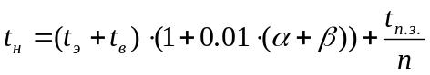

где :

- время выполнения одного опыта.
- время работы прибора для получения измеряемых характеристик,
- вспомогательное время наблюдателя (установка режима проведения
опыта),
- процент затрат времени па организационно-техническое
обслуживание места исследователя. За неимением специальных
нормативов, согласно [2], принимаем = 10%.
 - процент времени на отдых. За неимением специальных нормативов,
согласно [2], принимаем = 4%.
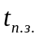 - подготовительно-заключительное время для проведения всей
серии лабораторных испытаний.
- общее число опытов.

Принимаем :

=10 мин,
=3 мин.
=60 мин,
= 300.

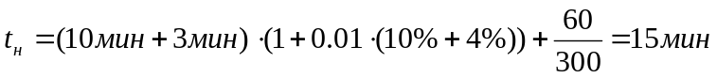

Согласно [2],имеем:

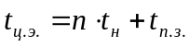,где

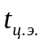 - трудоемкость общего цикла эксперимента.

Зная трудоемкость эксперимента(26 чел*часов), вычислим трудоемкости остальных этапов, используя метод расчета по структуре трудоемкости НИР. Из [2] берем примерное соотношение трудоемкости этапов НИР.
Этап проведения эксперимента составляет 3% от суммарной трудоемкости. Таким образом, суммарная трудоемкость будет равна :

=(26чел*час-100%) /3=867 чел*часов.

Аналогично рассчитываем трудоемкости остальных этапов исследовательских работ, зная процентные соотношения к суммарной трудоемкости.

Таблица 1.
ЭТАПЫ | Процентное соотношение трудоемкости | Трудоемкость чел* час
1.Подготовительный | 24 | 208
2. Разработка теоретической части | 22 | 191
3. Проектирование лабораторного стенда | 7 | 61
4. Разработка лабораторного стенда | 17 | 147
5. Сборка | 15 | 130
6.Корректировка теоретической части | 3 | 26
7. Внесение изменений в стенд по полученным данным | 4 | 35
8. Изучение и сбор информации по исследуемому стенду | 6 | 52
9. Оформление отчета | 2 | 17
10. Итого | 100 | 867

1.2 Срок исполнения исследовательских работ.

Срок окончания работ - 1 мая 2002 года.

1.3 Количество и состав исполнителей по этапам и сроки проведения этапов исследовательских работ.

Для построения календарного графика выполнения исследовательских работ необходимо рассчитать продолжительность каждого этапа работы 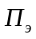 по формуле (2.4) из [2]:

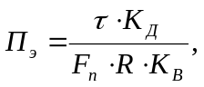где

- трудоемкость этапа, чел*час,
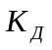 - коэффициент дополнительных работ (1.1<<1.15). Принимая во
внимание минимальное количество дополнительных работ по теме,
возьмем =1.1
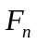- фонд рабочего времени.
 - число исполнителей па этапе.
- коэффициент выполнения норм.

Согласно [2] принимаем =1.15. Расчет продолжительности этапов начинаем с последнего, девятого, этапа - оформление отчета по исследовательским работам. На этом этапе работают 2 секретаря-машинистки:

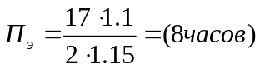

Продолжительность всех этапов сведена в таблицу 2.

Таблица 2.
№ | Исполнители |  | Длительность  этапа, чел*час
 | Категория | Кол-во
1 | Инженер 1 категории  Инженер 2 категории  Инженер 3 категории  Инженер-математик 3 категории | 1  2  3  3 | 22
2 | Инженер 1 категории  Инженер по патентной и изобретательской литературе 3 категории  Инженер 2 категории  Инженер-математик 3 категории  Инженер по научно-технической  информации 3 категории  Инженер 3 категории | 1  1  2  3  3  3 | 14
3 | Инженер 1 категории  Инженер 2 категории  Инженер 3 категории | 1  2  3 | 10
4 | Инженер 2 категории  Инженер 3 категории | 2  3 | 28
5 | Инженер 2 категории  Техник | 2  3 | 25
6 | Инженер 1 категории  Инженер 3 категории | 1  3 | 6
7 | Инженер 1 категории  Инженер 2 категории  Техник | 1  2  3 | 6
8 | Инженер 1 категории  Инженер 2 категории | 1  2 | 17
9 | Секретарь-машинистка | 2 | 8
ИТОГО |  |  | 136

Суммарная длительность работ составит 136 часов. Фонд рабочего времени с 1 января по 1 июня 2002 года составляет 827 рабочих часов. Принимаем начало работ с 1 апреля. На основании результатов расчетов продолжительности этапов исследовательских работ строится календарный план-график выполнения работ. Суммарная рассчитанная продолжительность равна 136 рабочим часам (если все этапы выполняются последовательно). Не принимая во внимание возможность параллельного выполнения некоторых смежных этапов, так как одновременность работ приведет к уменьшению длительности работ, но при этом возрастут затраты по статьям: заработная плата, отчисления на социальные нужды, строим последовательный «ленточный график» по теме: «Динамический трех степенной стенд для полунатурного моделирования».

№ | Исполнители | Кол | 01. | 06. | 08. | 10. | 16. | 21. | 22. | 23. | 29.
 |  |  | 04- | 04- | 04- | 04- | 04- | 04- | 04- | 04- | 04-
 |  |  | 06. | 08. | 10. | 16. | 21. | 22. | 23. | 29. | 30.
 |  |  | 04 | 04 | 04 | 04 | 04 | 04 | 04 | 04 | 04
1 | Инженер 1 категории  Инженер 2 категории  Инженер 3 категории  Инженер-математик  3 категории | 9
2 | Инженер 1 категории  Инженер по патентной и изобретательской литературе 3 категории  Инженер 2 категории  Инженер-математик 3 категории  Инженер по научно-технической информации 3 категории  Инженер 3 категории | 13
3 | Инженер 1 категории  Инженер 2 категории  Инженер 3 категории | 6
4 | Инженер 2 категории  Инженер 3 категории | 5
5 | Инженер 2 категории  Техник | 5
6 | Инженер 1 категории  Инженер 3 категории | 4
7 | Инженер 1 категории  Инженер 2 категории  Техник | 6
8 | Инженер 1 категории  Инженер 2 категории | 3
9 | Секретарь-машинистка | 2
№ |  |  | 1 | 2 | 3 | 4 | 5 | 6 | 7 | 8 | 9

1.4 Составление сметы затрат на исследовательские работы.

1.4.1 Затраты на материалы.

Затраты на материалы сведены в таблицу 3.

Таблица 3.
Наименование материала | Кол-во | Цена за штуку, руб | Цена суммарная, pуб
Бумага писчая | 500 | 0.2 | 100
Ручки, карандаши | 20 | 5.0 | 100
Ватманская бумага | 30 | 7.0 | 210
Дискеты | 10 | 9.0 | 90
Итого |  |  | 500 руб

1.4.2 Затраты на оплату труда.

Затраты на оплату труда за проработанное на производстве время.
В соответствии с приложением 1 к постановлению правительства РФ № 775 от 6 ноября 2001 года установлена единая тарифная сетка по оплате труда работникам бюджетной сферы.
Присвоим исполнителям работ следующие разряды:

Инженер 1 категории - 16 разряд
Инженер 2 категории - 14 разряд
Инженер 3 категории, инженер-математик 3 категории, инженер по патентной и изобретательской литературе 3 категории, инженер по научно-технической информации 3 категории - 12 разряд Секретарь-машинистка - 8 разряд

На 1 января 2002 года ставка (коэффициент равен 1) составляет 284 рубля. Коэффициенты по выбранным разрядам согласно тарифной сетке:

Разряд | Коэффициент
8 | 2.02
12 | 2.89
14 | 3.36
16 | 3.9

Рассчитаем затраты на заработную плату инженера 1 категории за проработанное на производстве время:

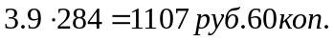

Заработная плата инженера 1 категории за проработанное над темой время вычисляется по формуле:

(число дней, когда инженер работал над темой) х ставка
число рабочих дней в месяце

То есть заработная плата инженера 1 категории с 1 апреля по 30 апреля составит:

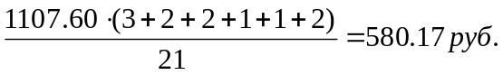

Аналогично рассчитываются затраты па основную заработную плату остальных исполнителей. Эти данные отображены в таблице 4.

Таблица 4.
Категория | Кол-во | Ставки, руб | Расходы на ОЗП. руб
Инженер 1 категории | 1 | 1107.60 | 580.17
Инженер 2 категории | 2 | 954.24 | 1545.87
Инженер 3 категории | 3 | 820.76 | 1411.70
Инженер-математик 3 категории | 3 | 820.76 | 582.74
Инженер по патентной и изобретательской литературе 3 категории | 1 | 820.76 | 73.87
Инженер по НТИ 3 категории | 3 | 820.76 | 234.50
Техник 2 разряда | 3 | 820.76 | 469.00
Секретарь-машинистка | 2 | 573.68 | 57.37
Итого |  |  | 4955.22

Затраты на заработную плату за не проработанное на производстве время.

Согласно информации бухгалтерии МГТУ им Н. Э. Баумана затраты на заработную плату за не проработанное время составляет для секретаря-машинистки в размере 15% от основной зарплаты, инженера 1 категории - 23%. остальных исполнителей -20%.
Данные по дополнительной заработной плате отображены в таблице 5.

Таблица 5.
Категория | Кол-во | Затраты на доп. ЗП, руб
Инженер 1 категории | 1 | 133.44
Инженер 2 категории | 2 | 309.17
Инженер 3 категории | 3 | 282.34
Инженер-математик 3 категории | 3 | 116.55
Инженер по патентной и изобретательской литературе 3 категории | 1 | 14.77
Инженер по НТИ 3 категории | 3 | 46.90
Техник 2 разряда | 3 | 93.80
Секретарь-машинистка | 2 | 8.60
Итого |  | 1005.57

Затраты на заработную плату будут состоять из затрат на основную заработную плату и дополнительную и составят:

4955.22 руб. + 1005.57 руб. = 5960.79 руб.

1.4.3 Отчисления на социальные нужды.

В соответствии с федеральным законом №198-ФЗ от 31 декабря 2001г. отчисления составляют:
в пенсионный фонд – 28%
на социальное страхование и медицину– 4%
федеральные отчисления – 0.2%
территориальные – 3.4%

Итого оставляют 35.6% от размера заработной платы.

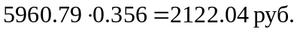

1.4.4 Амортизации оборудования

Таблица 6.
Оборудование | Кол-во
Компьютер IBM Pentium 3 | 4

Компьютеры используются на третьем, шестом и восьмом этапе исследовательских работ в течении 56 часов. Согласно [3] расходы на амортизацию компьютера составляют 12 % от его стоимости. Календарный год (1998) составляет 2009 рабочих часов.

Стоимость компьютера IBM Pentium 3 на 1 апреля 2002 года составляет 19000 рублей. Следовательно затраты на амортизацию одного компьютера составят:

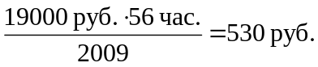

1.4.5 Косвенные затраты

Определение накладных расходов необходимо провести для мастерской, где изготавливаются детали устройства качания, и лаборатории, в которой установлен стенд.
Накладные расходы - расходы на вспомогательные материалы, уход за оборудованием, текущий ремонт и так далее. По данным НИИ СМ накладные расходы считаются в размере:

1.4.6 Расчет нормативной прибыли на исследовательские работы

Нормативная прибыль рассчитывается по формуле:

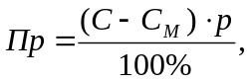где

 - себестоимость исследовательских работ,
себестоимость стенда вычисляется по формуле:
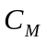 - стоимость материалов

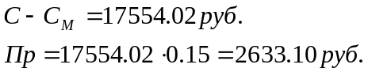

1.4.7. Расчет цены исследовательских работ

Ц=С+ Пр
Ц=18054.02+2633.10= 20687.12руб.

2. Определение затрат на одно испытание, проводимое на стенде

Проведение испытаний спроектированной системы автоматического управления - важный элемент в процессе ее запуска в производство. Как правило, любая система предназначена для работы на определенный объект управления. Но бывают ситуации, когда не целесообразно проводить испытания системы с реальным объектом управления, (он, как правило, слишком громоздкий или еще не сделан) в этом случае применяется данный стенд. «Лабораторный трехстепенной стенд для полунатурного моделирования» предназначен для моделирования динамических систем, определения свойств этих систем, качественных показателей, нахождение слабых сторон и т.д.

2.1 Методика проведении эксперимента

Методика проведения эксперимента основана па точном знании назначения данной динамической системы, принципа ее работы. Ниже приводится схема моделирования эксперимента.

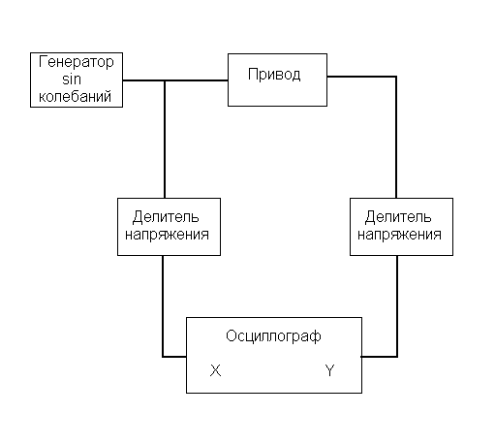

Суть эксперимента заключается в следующем.

Гармонический сигнал с генератора синусоидальных колебаний подастся на устройство качания платформы, на которой установлен привод. Привод отрабатывает этот сигнал. Выходной сигнал снимается с делителя напряжения, в качестве которого используется потенциометр ППMJI, и заводится на вход Y осциллографа. Зная амплитуду и частоту эталонного сигнала, и форму фигур Лиссажу, па экране осциллографа можно определить амплитуду, частоту и сдвиг фаз между эталонным и выходным сигналами снимаемыми с приводами. По этим характеристикам строится АФЧХ данного следящего привода. По ним определяется динамика работы следящего привода.

2.2. Определение стоимости проведения одного испытании на проектируемом стенде

В испытании будут участвовать один инженер 1 категории, один инженер 2-ой категории и один инженер 3-ей категории.

Процесс проведения испытаний включает в себя следующие этапы.

1. Подготовительный этап
2. Этап теоретической подготовки испытаний
3. Экспериментальный этап
4. Этан обработки данных

Продолжительность каждого этапа определяется по формуле:

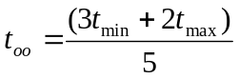

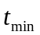 - наименьшее время, затраченное на выполнение работ этапа при
наиболее благоприятных условиях
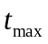 - наибольшее время, затраченное па выполнение работ этапа при
наиболее неблагоприятных условиях

Оценим продолжительность каждого из этапов.

- Подготовительный этап

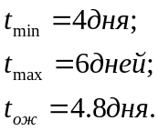

- Этап теоретической подготовки испытаний

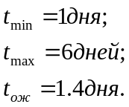

3. Эксперимент

Методом прямого нормирования рассчитываем продолжительность эксперимента. Для этого воспользуемся формулой:

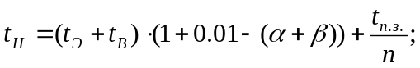

где
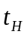 - время выполнения одного опыта
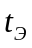 - время работы прибора для получения измеряемых характеристик
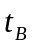 - вспомогательное время наблюдателя (установка режимов проведения
опыта)
- процент затрат времени па организационно-техническое обслуживание
места исследователя. За неимением специальных нормативов принимаем
=10% согласно [2].
- процент времени на отдых. За неимением специальных нормативов
принимаем =4% согласно [2] .
- подготовительно-заключительное время для проведения всей серии
лабораторных испытаний.
- общее число опытов
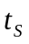=8 мин
=1 мин
=40 мин
=12

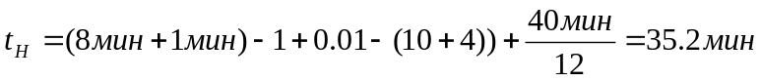

Имеем: 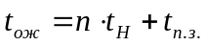
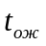=7.71 час то есть 1 день
4. Этап обработки данных

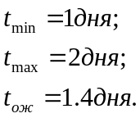

Определим трудоемкость каждого из этапов но формуле:

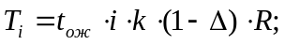 где

- продолжительность рабочего дня =8 часов
- время на отдых и необходимое отвлечение работников,
взятое в процентах от продолжительности рабочего дня 12%
R - численность работников, одновременно выполняющих данный этап.

Итак :

Т₁=34.66 чел*час (инженер 2-ой категории) то есть R=l
Т₂=10.11 чел*час (инженер 1-ой категории, инженер 3-ей категории)
Т₃= 7.22 чел*час (инженер 2-ой и 3-ей категорий) то есть R=2
Т₄=10.11 чел*час (инженер 2-ой категории) то есть R=1

Определим среднюю часовую ставку по этапу по формуле:

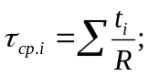

где t_{i} - часовая ставка каждого рабочего. Ее мы определим следующим образом.

В соответствии с приложением 1 к постановлению Правительства РФ № 785 от 14 октября 1992 года установлена единая тарифная сетка по оплате труда работникам бюджетной сферы. Присвоены исполнителям работ следующие разряды:
Инженер 1 категории - 16 разряд
Инженер 2 категории - 14 разряд
Инженер 3 категории - 12 разряд

Нa 1 января 1999 года ставка (коэффициент= 1) составляет 83.4 руб. Коэффициенты по выбранным разрядам согласно единой тарифной сетке:

Таблица 7.
Разряд | Коэффициент
12 | 2.89
14 | 3.36
16 | 3.9

Расчет затрат на заработную плату за проработанное на производстве время.

Рассчитаем затраты на заработную плату инженера 1-ой категории за проработанное на производстве время. Месячная ставка инженера 1-ой категории равна 1107.6 руб., тогда в час его заработная плата равна:

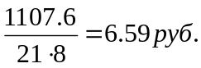

Таблица 8.
Категория | Кол-во | Ставки, руб | Часовая ставка, руб
Инженер 1 категории | 1 | 1107.6 | 6.59
Инженер 2 категории | 1 | 954.24 | 5.68
Инженер 3 категории | 1 | 820.76 | 4.88

Определим фонд заработной платы по этапам:

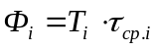

Общий фонд заработной платы определяется по формуле

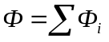

Полученные результаты сведены в таблицу 9.

Таблица 9.
 | Наименова-  ние этапа | T_{i}, чел* час | Исполни-тели | Кол-во  исполни-  телей | t_{i}, руб | , руб | Ф_{i}, руб
 | Подготови-тельный | 34.66 | Инженер 2  катег. | 1 | 6.59 | 6.59 | 228.40
 | теоретич.  подготовка  испытании | 10.11 | Инженер 1  катег.  инженер 3  катег. | 2 | 6.59  4.88 | 5.74 | 58.09
 | эксперимент | 7.22 | Инженер 2  катег..  инженер 3  катег. | 2 | 5.68  4.88 | 5.28 | 38.12
 | обработка  данных | 10.11 | Инженер 2  катег. | 1 | 5.68 | 5.68 | 57.42
Всего |  | 62.10 |  |  |  |  | 382.03

Затраты на заработную плату за не проработанное на производстве время.

Согласно информации бухгалтерии МГТУ им. Н. Э. Баумана затраты на заработную плату за не проработанное время составляют 20% от основной заработной платы. В связи с этим получаем:

S_{з.п.д.}=0.2Ф=76.4 руб.

Затраты на заработную плату будут состоять из суммы затрат на основную заработную плату и дополнительную и составят:

Ф_{з.п.}=382.03+76.4=458.43руб.

Отчисления на социальные нужды

Отчисления на социальные нужды составляют 36.5% от размера заработной платы.

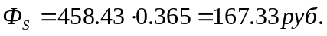

Накладные расходы

По данным НИИ СМ накладные расходы считаются в размере 1.5 х размер фонда

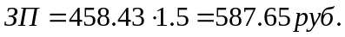

Амортизация оборудования

Определим амортизационные отчисления на эксплуатацию стенда по формуле (по каждому виду оборудования в отдельности):

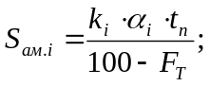 где

k_{i} - стоимость вида оборудования
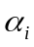 - норма амортизации
t_{n} - время проведения испытания
F_{T} - календарный год (1998) составляет 2009 рабочих часов.

Лабораторный стенд

Лабораторный стенд подвержен, прежде всего, моральному износу. В соответствии с этим ему назначается срок службы равный пяти годам. После этого срока будет проведена модернизация стенда. При цене изготовления стенда в 65540 рублей и амортизационных отчислениях в 20% в год. амортизационные отчисления в час составят:

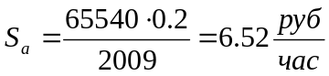

Стенд функционирует в течении 8 (эксперимент) + 5 (подготовка) = 13 часов. Отсюда следует, что 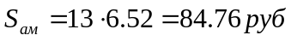

Осциллограф С 1-19

Норма амортизации: 10%.

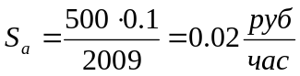

Время функционирования - 8 часов (эксперимент), следовательно
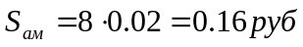

Низкочастотный генератор

Норма амортизации: 10%.

Время функционирования - 8 часов (эксперимент), следовательно

ПЭВМ Pentium 3

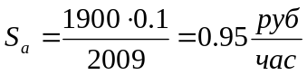

Время функционирования: 5 (теоретическая подготовка) + 8 (эксперимент) 4-8 (обработка данных) =21 час.
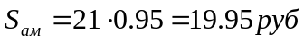

Итого получаем:
Определение затрат на электроэнергию, необходимую для проведения испытания

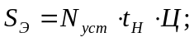 где

N_{уст} - установочная мощность оборудования
Ц - стоимость 1 кВт*час электроэнергии(по данным НИИ СМ составляет
1.00 руб.)
t_{н} - время работы оборудования

Таблица 10.
Потребитель электроэнергии | Установочная мощность, Вт | Время работы, час | Затраты на электро-энергию, руб
Силовая часть лабораторного стенда | 2000 | 13 | 26.00
Осциллограф С1 -19 | 100 | 8 | 0.8
Генератор | 50 | 8 | 0.4
ПЭВМ | 150 | 21 | 3.15
Итого |  |  | 30.35

По полученным данным составлена итоговая таблица (Таблица 11), где указаны все статьи расходов и приведена итоговая сумма затрат на одно испытание.

Таблица 11.
 | Статьи расхода | Стоимость, руб
1 | Основная заработная плата | 382.03
2 | Дополнительная заработная плата | 76.4
3 | Отчисления на социальное страхование | 167.33
4 | Накладные расходы | 587.65
5 | Амортизационные отчисления | 104.95
6 | Затраты на электроэнергию | 30.35
Итого |  | 1348.71

ПРОМЫШЛЕННАЯ ЭКОЛОГИЯ И БЕЗОПАСНОСТЬ ТРУДА

Тема. Анализ условий работы оператора. Расчет системы общего освещения
на участке испытаний.
Расчет уровня шума. Расчет защитного заземления. Экологическая
оценка проекта.

Дипломники: Николаев А.А.
Христофоров С.Н
Консультант: Гапонюк Н.А.

Анализ условий работы оператора при проведении экспериментов по исследованию динамических свойств системы.

Созданный и испытуемый стенд содержит электромеханический привод, в который входят следующие элементы:

• источник питания;
• двигатель постоянного тока;
• преобразователь напряжения;
• тиристорный усилитель;
• панель управления.

Факторы, влияющие на работу оператора, можно разделить на две группы.
К первой группе относятся факторы, непосредственно влияющие на жизнь и здоровье оператора. Так наибольшую опасность представляет электрическая часть стенда.
Факторы второй группы непосредственной угрозы на здоровье оператора не оказывают, но влияют на комфортность его работы, точность проведения эксперимента. Сюда можно отнести следующее:
• уровень шума в лаборатории;
• освещенность на рабочем месте
• микроклимат

Рассмотрим действие электрического тока на человека и способы защиты от него. Проходя через организм человека, электрический ток производит термическое, электролитическое, биологическое действия. Все это многообразие действий электрическою тока приводит к двум факторам поражения:
• электрическим травмам;
• электрическим ударам.

Главным фактором, от которого зависит величина поражения, является величина тока. Человек начинает ощущать протекающий через него ток малого значения: 0,06 - 0.15 мА. Этот ток называют пороговым, ощутимым током.
Ток 10-15 мЛ (50 Гц) вызывает сильные и весьма болезненные судороги мышц, которые человек преодолеть не в состоянии. Такой ток называется пороговым, не отпускающим током,
При силе тока в 25-50 мА действие тока распространяется и на мышцы грудной клетки, что приводит к затруднению и даже к прекращению дыхания. При 100 мА ток оказывает непосредственное влияние и на мышцу сердца, вызывая его остановку.
В значительной мере степень поражения током определяют длительность протекания тока через тело, его род и частота. Наиболее опасным является переменный ток с частотой от 20 до 1000 Гц.

К основным мероприятиям, обеспечивающим электробезопасность работ, относятся:
• защитное заземление;

Рассмотрим влияние второй группы факторов на работу оператора. Поскольку стенд является электромеханической системой, то в лаборатории возникает шум. Как известно, шум оказывает неблагоприятное воздействие на работу человека: повышается утомляемость, снижается защитная реакция оператора и прочее. Но в связи с тем, что при эксперименте оператору необходимо работать с точными приборами в течение длительного времени, то для его нормальной работы необходимо, чтобы уровень шума не превосходил допустимого уровня, предусмотренного санитарными нормами.

Для уменьшения шума в помещении с расположенными в нем источниками излучения применяются следующие мероприятия:
• звукопоглощающая облицовка стен и потолка.

Помимо снижения шума, для успешной работы оператора необходимо, чтобы освещенность рабочего места отвечала всем необходимым требованиям. 'Гак же очень важным мероприятием является поддержание параметров микроклимата в необходимых пределах. Для этого применяются различные технические средства.
Для создания в помещении нормальных метеорологических условий необходимо использовать вентиляционную систему. Для проводимых работ используется приточная вентиляция, которая обеспечивает подачу в помещение чистого воздуха. При этом загрязненный воздух удаляется через фрамуги или вентиляционные воздуховоды, не только вследствие теплового напора, по и благодаря напору, создаваемому приточной вентиляцией. Возможно также использование приточно-вытяжной вентиляции. Для обеспечения в помещении установленной температуры предусматриваются отопительная система и система кондиционирования, функционирующие в зависимости от климатических условий.

Подводя итог вышесказанному, составим таблицу оценки условии труда оператора.

Таблица I.
Условия труда |  | Рекомендации |  | Дискомф.  условия
Характеристика | Рабочая  поверхн. | Оптимальные  Условия | Возможные  условия
Положение  рабочей  поверхн. | Плоскость для  письма.  Плоскость для  чтения.  Плоскость для  чсрч. | Гориз.  Наклон.  Наклон. | Наклон 20  Гориз.  Неисп-ся. | Накл. > 20  « «  Гориз.
Высота рабочей  поверхн. | При работе  сидя.  При работе стоя. | 72 -75 см  115-120 см | 74 см  115 см | <72, >75 см  <115,>120см
Характер  рабочей  поверхн. | Цвет.  Фактура.  Теплопров. | Зеленый.  Матовая.  Малая. | Коричн.  Матовая.  Средняя. | Желт.,черн.  Полир. стекло  Большая.
Освещение | Ест. свет Искусств. | Рассеянн. Люминесц. | Отраж. Люминесц. | Прямое солнце.
Характеристики  воздуха. | Температ.  Влажность.  Чистота.  Скорость. | 21°-23°С  40 - 60 %  Отсутствие  пыли.  0,1 м/с | 21°-25°С  75%  Отсутствие  пыли.  <0.1м/с | <18°,>25°  <40%,>75%  Загрязнение.  Застой воз-духа,сквозняк

Расчет системы общего освещения на участке испытаний.

1. Системы и виды освещения.

Сохранность зрения человека, состояние его нервной системы и безопасность на производстве в значительной мере зависят от условий освещения.
При освещении производственных помещении используют естественное, искусственное и совмещенное освещение. При совмещенном освещении в светлое время суток недостаточное по нормам естественное освещение дополняется искусственным.
По конструктивному исполнению искусственное освещение может быть двух типов:
• общее;
• комбинированное - когда к общему освещению добавляется местное,
концентрирующее световой поток на рабочем месте.

В рассматриваемом случае целесообразно применять совмещенное общее освещение.

2. Выбор источников света.

Источник света является основной частью осветительных установок промышленного производства. Правильный выбор типов и мощностей лампы оказывает решающее влияние на эксплуатационные качества и экономическую эффективность осветительных устройств.
В качестве источников света наиболее применимы люминесцентные лампы. Они имеют большую световую отдачу, большой срок службы. Самыми распространенными газоразрядными лампами являются люминесцентные ЛДЦ-лампы, имеющие большой срок службы.

3. Выбор осветительных приборов.

При проектировании осветительных приборов необходимо
учитывать:
• конструктивное исполнение светильников;
• светораспределение светильника;
• блескость;
• экономичность.

Для освещения нормальных помещений с хорошим отражением потолка и стен при умеренной влажности и запыленности используются двухламповые светильники ОД и ОДОР.

4. Размещение осветительных приборов.

В зависимости от типа светильника существует наивыгоднейшее расстояние между светильниками:

l=L/h; где

L - расстояние между соседними светильниками;
h - высота подвеса светильника над рабочей поверхностью.

Выбираем: h=3,5м, l=1,4м.
Тогда L=4.9 м

5. Расчет освещенности и коэффициента запаса.

Нормативными документами по иску ест венному освещению являются СНиП 23-05-95.
Нормы освещенности при использовании люминесцентных ламп выше чем при использовании ламп накаливания, поскольку они более экономичны, что определяет повышение освещенности без повышения расхода энергии.

При освещении помещений люминесцентными лампами, питаемыми переменным током промышленной частоты 50 Гц, следует ограничить глубину пульсации освещенности. Она не должна превышать 10-20 %.

В соответствии с отраслевыми нормами искусственного освещения, выбираем рекомендованные значения исходя из характеристики работы:
• работа средней точности;
• разряд зрительных работ — IV;
• подразряд Г;
• контраст объекта с фоном средний;
• при люминесцентных лампах для общего равномерного освещения
Е_{Н} = 200 Лк;
• для учета снижения освещенности принимается коэффициент
запаса 1.6.

Нормы рассчитаны на расширенное использование люминесцентных ламп как экономичных и эффективных.

6. Расчет осветительной установки.

Расчет искусственного освещения в помещении можно производить четырьмя способами;
• точечным:
• по табличным значениям удельной мощности;
• графическим;
• методом коэффициента использования светового потока.

В помещениях с равномерным распределением светильников для расчета применяется метод использования коэффициента светового потока:

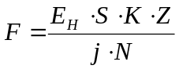;где

F - световой поток лампы. [Лм];
E_{H} - нормируемая освещенность, [Лк];
К - коэффициент запаса;
S - площадь помещения;
Z - отношение средней освещенности к минимальной
(Z=l,1 ...1,5);
N - число светильников;
j - коэффициент использования светового потока лампы, зависящий от
типа светильника, коэффициента отражения потолка и стен и
индекса помещения.

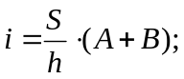 где

А = 6 м — длина помещения;
В = 5 м — ширина помещения.

i=0,91

Из таблиц для i=0,91 находим:
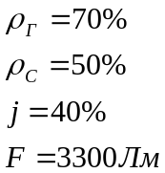

По найденному значению каждой лампы определяем ее мощность. Из таблиц находим:

ЛДЦ 80, Р = 40 Вт, 1 = 1300 мм

Нa практике допускается отклонение светового потока выбранной лампы от расчетного в пределах от - 10 % до 20 %.

Исходя из этого, выбираем световой поток:

Р_{выбр}=3560 Лм

Фактическое значение минимальной освещенности рабочего места:

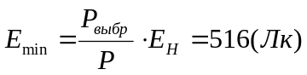

Потребляемая мощность всей осветительной системы:

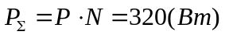

(учитывая, что светильников N = 8).

Расчет уровня шума.

Необходимость проведения мероприятий по снижению уровня шума определяется на основании измерений уровней звукового давления на рабочих местах и сравнения этих уровней с допустимыми по нормам.
В данном случае наиболее мощными источниками шума являются транзисторный усилитель мощности и исполнительный двигатель системы.

Уровни звуковой мощности обоих источников шума L_{p} одинаковы и
приведены в таблице П.

Таблица II.
Среднегеометрические  частоты октавных полос,  |Гц] | 31.5 | 63 | 125 | 250 | 500 | 1000 | 2000 | 4000 | 8000 | дБА
Уровни звуковой мощности,  [дБ] | 2 | 55 | 86 | 80 | 87 | 85 | 78 | 70 | 68 | 11

Допустимые уровни звукового давления L_{доп} в октавных полосах частот на рабочих местах для широкополосного шума приведены в таблице III.

Таблица III
Среднегеометрические  частоты октавных полос,  |Гц] | 31.5 | 63 | 125 | 250 | 500 | 1000 | 2000 | 4000 | 8000 | дБА
Помещение лаборатории для проведения экспериментов | 107 | 95 | 87 | 82 | 78 | 75 | 73 | 71 | 69 | 80

Определение ожидаемых уровней звукового давления L в расчетных точках

Расчетная точка находится в помещении с 2-мя одинаковыми источниками шума. Уровень звукового давления L от всех источников в расчетной точке определяется по формуле:

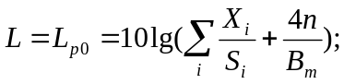 где

L_{po} - октавный уровень звуковой мощности, излучаемый одним
источником шума, [дБ];
n - общее число источников шума;
X — эмпирический поправочный коэффициент, учитывающий влияние
ближнего поля и принимающий, в зависимости от отношения
расстояния у максимальному габаритному размеру источника
шума, значение по графику;
S - площадь полусферы, округляющей источник и проходящий через
расчетную точку;
В_{m} - постоянное помещение, определяемое как:
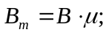где

В - постоянное помещение на частоте 1000 Гц;
 - коэффициент, определяемый по таблице IV.

Объем помещения V=200-500м³

Таблица IV.
Среднегеометрические  частоты октавных полос,  |Гц] | 31.5 | 63 | 125 | 250 | 500 | 1000 | 2000 | 4000 | 8000
 | 0.67 | 0.65 | 0.62 | 0.64 | 0.75 | 1 | 1.5 | 2.4 | 4.2

2*l= 1,8м<г=2м

Следовательно, получаем: X=1.

Для помещения объемом V = 6 *8*4.5 = 216 м³ получаем:
B₁₀₀₀=10.

Составим таблицу V постоянной помещения 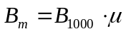 для октавных полос:

Таблица V.
Среднегеометрические  частоты октавных полос,  |Гц] | 31.5 | 63 | 125 | 250 | 500 | 1000 | 2000 | 4000 | 8000
B_{m} | 6.7 | 6.5 | 6.2 | 6.4 | 7.5 | 10 | 15 | 24 | 42

Так как величина  для обоих источников шума одинакова, то выражение для уровня звукового давления L примет вид:

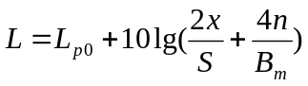

Подставляя значения в полученное выражение, определяем уровень звукового давления на среднегеометрических октавных частотах:

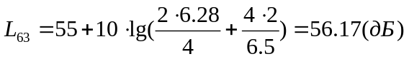

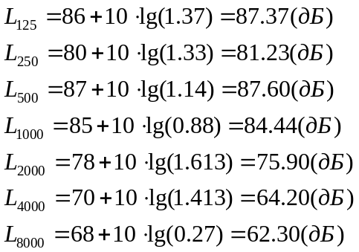

Определение требуемого значения снижении уровней звукового давления.

Как видно из полученных данных, на частотах 125, 500, 1000. и 2000 Гц полученные расчетные соотношения превышают допустимые.
Требуемое снижение уровня звукового давления определяется по формуле:

L_{тр}=L-_{Lдоп} ; где

L - расчетный уровень звукового давления;
L_{доп} - допустимый уровень звукового давления по нормам;
L_{тр} - требуемое снижение уровня звукового давления.

L_{тр125}=0.37(дБ)
L_{тр500}=9.6(дБ)
L_{тр1000}=9.44(дБ)
L_{тр2000}=2.9(дБ)

Расчет защитного заземления.

Защитное заземление применяется для защиты от напряжения, возникающего между металлическим корпусом и заземленными участками при повреждении изоляции электрических проводов.

Защитное заземление — это связь с землей посредством проводников с малым сопротивлением и заземлителей потоконесущих металлических частей оборудования.

Это электрическое соединение с землей обладает определенным сопротивлением растеканию тока. Размещение искусственных заземлителей на площади установки должно быть выполнено, таким образом, чтобы было достигнуто возможное снижение напряжения прикосновения и напряжение шага путем выравнивания потенциалов.
Искусственные заземлители представляют собой стальные трубы, стальные полосы и пр., которые закладываются в землю на глубину 0,7 — 0,8 м.
Расчет заземления проведем для источников питания. Заземление будем осуществлять с помощью стальных труб, объединенных между собой стальной полосой и закопанных в землю.
Чтобы узнать количество труб, необходимых для заземлителей, надо знать удельное сопротивление грунта.
Для Центральной Европейской части удельное сопротивление почвы равно:

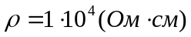

Для заземления используются стальные трубы со следующими параметрами:
d = 0,04 м 1=3 м.

Из литературы берем нормы сопротивления заземления — 10 Ом. Тогда величина сопротивления заземлителей растеканию тока определяется по формуле:

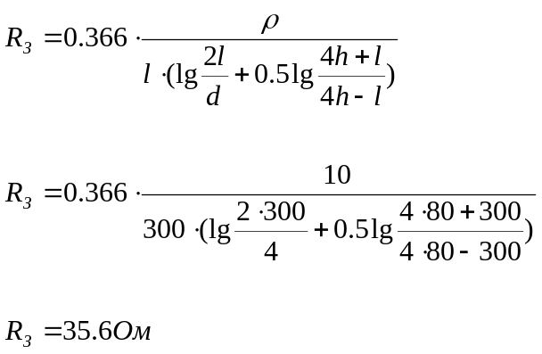

Учитывая сезонные колебания почвы, определим:

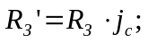

где j_{c} - коэффициент сезонности; j_{c} = 1,2 .

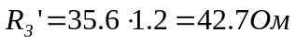

Необходимое число труб с учетом явления экранирования:

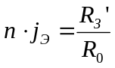; где

n - число труб;
j_{Э} - коэффициент использования труб, учитывающий их взаимодействие;
R₀ - сопротивление, осуществляемого заземления.

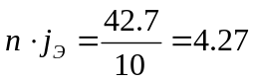

Для уменьшения экранирования рекомендуется трубы располагать на расстоянии 2,5 — 3 м друг от друга.

Приняв расстояние между трубами а=2*1=6 м, по графику определяем коэффициент j_{Э} = 0,7, Тогда число труб равно:

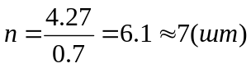

Соединение остальных заземлителей осуществляется полосовой сталью шириной b = 1,2 см и толщиной с = 4 мм.

Сопротивление растеканию тока полосовою протяженного заземлителя определяется по формуле:

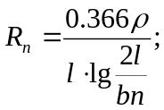

где - длина полосы;

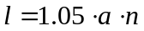

где а - расстояние между стержнями; а = 6 м.

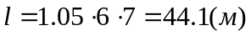

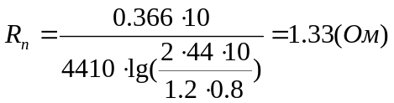

Учитывая сезонные колебания сопротивления почвы:

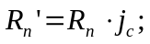

где j_{c} - коэффициент сезонности для соединяющей полосы.

j_{c}=1.6

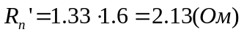

Результирующее сопротивление растеканию тока для сложного контура:

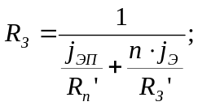

где j_{ЭП} - коэффициент, учитывающий взаимное влияние экранирования полосы и труб.

j_{ЭП}=0.6

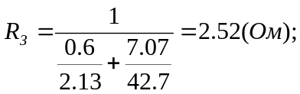

Число труб может быть несколько уменьшено вследствие дополнительной проводимости соединительной полосы.
Возьмем 5 труб. Тогда:

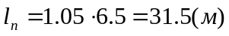

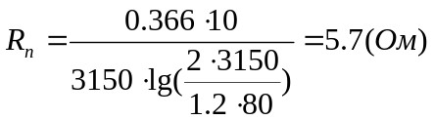

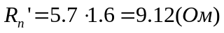

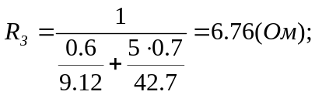

При использовании 5-ти труб контур заземления имеет параметры в пределах нормы, но требуется меньше затрат на его изготовление. Схема защитного заземления показана на рисунке 1.

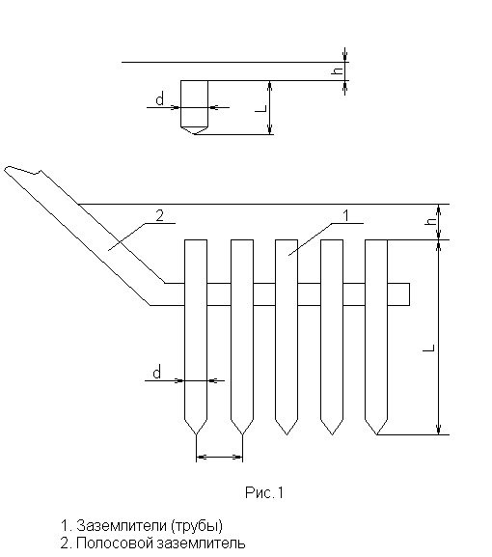

Анализ экологической чистоты проекта.

Проектируемый стенд предназначен для лабораторных испытаний и исследований гироскопических датчиков и головок наведения летательных аппаратов. Стенд позволяет измерять статические и динамические характеристики исследуемых объектов при воздействии на них различных возмущающих факторов.
Изготовление узлов и деталей испытательного стенда производится на стандартном оборудовании механических цехов. Сборка и технический контроль нормируются по стандартам для данного вида изделий.
Рассматриваемый испытательный стенд в процессе работы не производит вредных для окружающей среды воздействий или выбросов. Процесс изготовления и сборки стенда не сопряжен с процессами, загрязняющими окружающую среду или вредными для здоровья человека.
Благодаря тому, что стенд позволяет производить лабораторные испытания гироскопических датчиков, можно значительно сократить число испытательных запусков летательных аппаратов. За счет сокращения запусков, сопровождающихся выбросами различных вредных веществ, проектируемый стенд способствует улучшению экологической обстановки.

